МИНИСТЕРСТВО СЕЛЬСКОГО ХОЗЯЙСТВА РОССИЙСКОЙ ФЕДЕРАЦИИ
ФЕДЕРАЛЬНОЕ ГОСУДАРСТВЕННОЕ ОБРАЗОВАТЕЛЬНОЕ УЧРЕЖДЕНИЕ
ВЫСШЕГО ПРОФЕССИОНАЛЬНОГО ОБРАЗОВАНИЯ
«ЯКУТСКАЯ ГОСУДАРСТВЕННАЯ СЕЛЬСКОХОЗЯЙСТВЕННАЯ АКАДЕМИЯ»

АТЛАС

паразитов животных Якутии

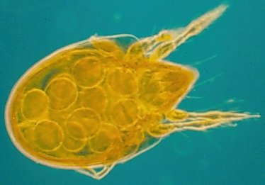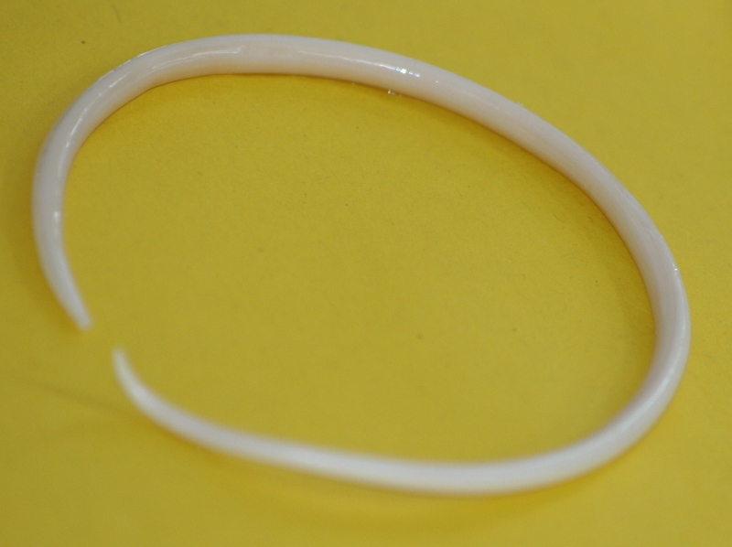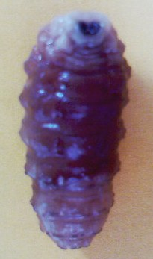

Якутск 2009 г

